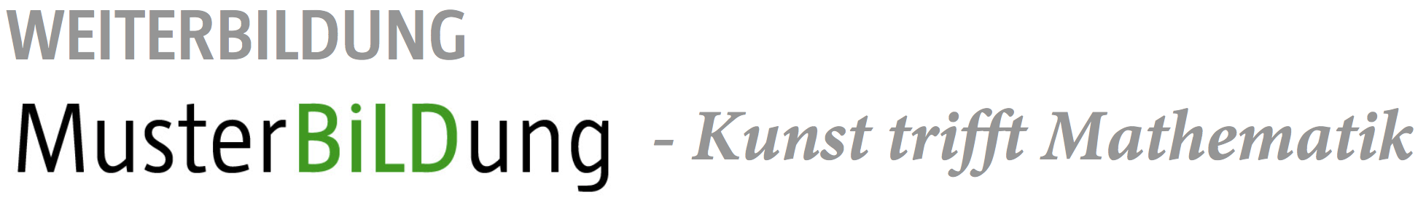
SETTING DER WEITERBILDUNG
Die Weiterbildung gliedert sich in drei halbtägige Module, welche über einen längeren Zeitraum verteilt angeboten werden, sodass die Inhalte im Selbststudium vertieft werden können und die gewonnenen Erkenntnisse dauerhaft umsetzbar sind. Das Bearbeiten von Videovignetten aus realen Unterrichtssituationen ist ein wichtiges Element der Weiterbildung: Es unterstützt die professionelle Unterrichtswahrnehmung der Teilnehmenden.

Das Selbststudium bildet einen zentralen Bestandteil der Weiterbildung. Die Leitidee ist, dass die Teilnehmenden eines der fünf Lernmaterialien in ihrem eigenen Unterricht einsetzen und somit fortlaufend Erfahrungen im eigenen Unterricht zu den Weiterbildungsinhalten sammeln und reflektieren können. Die Lektüre der Grundlagentexte und das Selbststudium mit dem videobasierten Arbeitsinstrument bieten weitere Möglichkeiten der Vertiefung.

WEITERBILDUNGSZIELE ZUHANDEN DER KURSLEITUNG
Die TeilnehmerInnen...
- verstehen die Bedeutung und das Potenzial von fachlicher sowie transversaler Lernbegleitung in materialbasierten Settings.
- kennen das Potenzial der Materialien für die beiden Fachbereiche Mathematik und Bildnerisches Gestalten sowie deren transversale Synergien.
- sind in der Lage, "unterrichtliche" Situationen anhand von Videovignetten zur Förderung der professionellen Unterrichtswahrnehmung im Hinblick auf Fachlichkeit und Transversalität gezielt zu beobachten und systematisch zu analysieren.
- erweitern und reflektieren ihre Vorstellungen zu Transversalität im Zyklus 1 und zur Bedeutung von Fachlichkeit in entsprechenden Settings.

WEITERBILDUNGSZIELE ZUHANDEN DER KURSTEILNEHMENDEN
Die TeilnehmerInnen sollen…
- die transversale Lernbegleitung theoretisch und an Unterrichtsbeispielen kennenlernen.
- die transversale Lernbegleitung anhand der Verbindung von zwei Fachbereichen (Bildnerisches Gestalten und Mathematik) in materialbasierten Settings im eigenen Unterricht erproben.
- den eigenen Unterricht im Hinblick auf die transversale Lernbegleitung hin reflektieren und weiterentwickeln können.

MATERIALHINWEISE ZUR PLANUNG DER WEITERBILDUNG
- Lernmaterial für die Weiterbildungsmodule: Zentraler Bestandteil der Weiterbildung bilden fünf ausgewählte Lernmaterialien. Im Rahmen der Modulanlässe werden diese praktisch erprobt und eingesetzt.
Die fünf Materialien sollten darum für die Durchführung angeschafft oder ausgeliehen werden.
Kauf Lernmaterialien: Bezugsquellen der Materialien
Verleih Lernmaterialkoffer: Die Mediatheken der PH FHNW Brugg, Muttenz und Solothurn verleihen Lernmaterialkoffer, die sämtliche Lernmaterialien sowie je Material eine gedruckte Materialanalyse enthalten.

- Lernmaterial für das Selbststudium: Für die Umsetzung des Selbststudiums sind die Weiterbildungsteilnehmenden aufgefordert, jeweils eines der Lernmaterialien für den Einsatz im eigenen Unterricht zu organisieren. Dies wird im Vorfeld an die Weiterbildung oder im Rahmen des ersten Moduls kommuniziert.
- Sämtliche in den Kernelementen erwähnten Dokumente sind auf der Webseite www.kunsttrifftmathematik.ch zu finden.

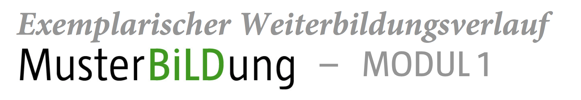
Fokus: fachliche Grundlagen von Mathematik und Bildnerischem Gestalten, inhaltliche Berührungspunkte und Differenzen der Fachbereiche, Ausgangslage und Einführung in die Thematik des transversalen Unterrichtens.

Das Modul 1 vertieft und schärft das Fachwissen (Bildnerisches Gestalten & Mathematik)
der Teilnehmenden.
Welches Fachpotenzial findet sich in materialbasierten kindlichen Tätigkeiten? In welchen fachbereichsverbindenden Themen "treffen" und befruchten sich dabei die Fachbereiche Bildnerisches Gestalten und Mathematik?
Ausgangslage bildet die Reflexion eigener subjektiver Theorien. Eigentätig und praxisnah werden insbesondere die Berührungspunkte sowie die Differenzen von Bildnerischem Gestalten und Mathematik anhand der fünf Lernmaterialien herausgearbeitet. Auf dieser Grundlage baut die Einführung in die Thematik des transversalen Unterrichtens auf.

Nachfolgender exemplarischer Weiterbildungsverlauf enthält erprobte und empfohlene Kernelemente für die Durchführung einer halbtägigen Weiterbildung gemäss dem Fokus Modul 1.
Die aufgeführte Reihenfolge der Kernelemente kann als inhaltlich sowie methodisch sinnvoll rhythmisierter Unterrichtsverlauf übernommen oder individuell angepasst werden. Hinweise zur organisatorischen Rahmung der Weiterbildung sind nicht enthalten.

Praktische, eigentätige Sequenz
Arbeit mit Videoarbeitsinstrument
Theoretischer Input
Selbststudium

KERNELEMENTE MODUL 1
Inhalte – Ziele |  | Medien
 | Praktische Sequenz | M.C. Escher, Teil 1:  Werkbetrachtung (ca. 15`)  Ziele  - Thematischer Einstieg  - erste Begegnung mit Kunst  - Blickschärfung bezüglich Bildaufbau, Bildinhalt, Bildwirkung, …  Die Teilnehmenden erhalten Zeit, das Bild von M.C. Escher (Metamorphose I) zu betrachten (Auftrag: Schaut euch das Bild an. Was seht ihr?), danach findet ein Austausch statt.  - Was passiert auf diesem Bild?  - Wie lest ihr das Bild? | 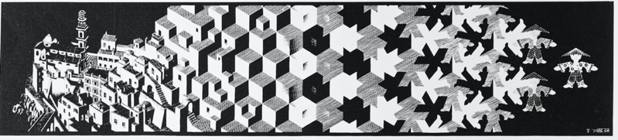  PPP-Folie 2  M.C. Escher, Metamorphose I  https://www.istockphoto.com/de/foto/holzschnitt-aufdruck-metamorphosis-1-des-niederländischen-künstlers-mc-escher-1937-gm157773941-16179347  (Zugriff 6.6.2020)  Hintergrundinformationen finden Sie u.a. auf:  WikiArt  Escherinhetpaleis.nl

Selbstreflexion (im Modul oder als Vorabauftrag)

Ziele
- Aktivierung des Vorwissens
- Bewusstmachung der eigenen subjektiven Theorien
- Sichtbarmachung des persönlichen Lernzuwachses, wenn zum Ende der Weiterbildung die Sequenz wieder aufgegriffen wird

Die Teilnehmenden erhalten mehrere für die Weiterbildung relevante Stichworte (bspw. aus dem Dokument "Fachbereichsverbindende Themen der fünf Lernmaterialien" oder die Phasen des 5-Phasenmodells*). Anstelle von Stichworten können auch Bilder zur Verfügung gestellt werden (z.B. aus den Materialanalysen Produkte der Materialien). Die Teilnehmenden versuchen, diese Stichworte und/oder Bilder in eine Struktur/gedankliche Landkarte zu bringen. Mögliche Strukturierungsaspekte sind: Fachlichkeit, im speziellen Bildnerisches Gestalten (ggf. Kunst), Mathematik und deren Verbindung, materialbasierte Settings und die Rolle der Lehrperson darin. Die gelegte Struktur kann weiter ergänzt und offene Fragen können eingebracht werden. (Methode: vgl. Strukturlegetechnik. Wahl, Diethelm (2013). Lernumgebungen erfolgreich gestalten. Bad Heilbrunn: Julius Klinkhardt).

*die Unterlagen sind auf www.kunsttrifftmathe.ch zu finden.

 | Persönliche Fachaffinität (ca. 5`)  Ziele  - Bewusstmachung eigener fachlicher "Vorliebe" – Beziehung zu den zwei Fachbereichen  Die Teilnehmenden sind aufgefordert, sich ("aus dem Bauch heraus") zu positionieren.  BG oder Mathematik?! Welcher Fachbereich liegt mir näher?  Diese Entscheidung kann festgehalten werden (z.B. mittels fachspez. Klebepunkt auf das erhaltene Namensschild).  Beobachten Sie sich selber im Verlaufe des Nachmittags, im eigenen Unterricht und im weiteren Weiterbildungs-Verlauf > verändert sich diese Affinität?  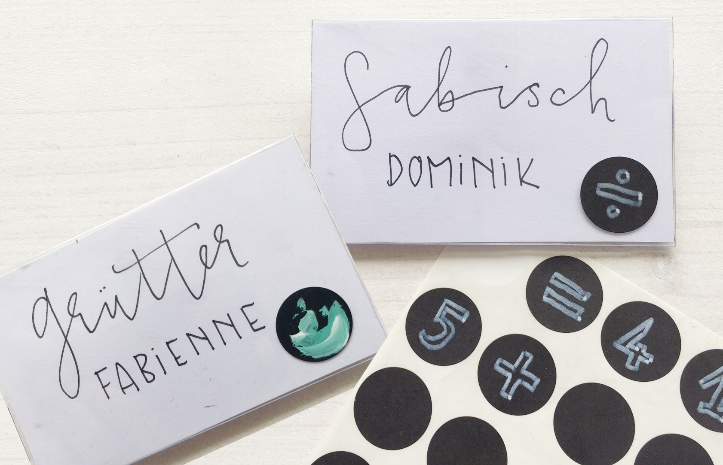 | ggf. Klebepunkte

 |  | Praktische Lernmaterialerprobung (ca. 10`)  Ziele  - Sinnhaft & tätig ins Thema und in das Arbeiten mit dem  Lernmaterial gelangen  - vertraut werden am/mit dem Lernmaterial  Die Teilnehmenden erkunden praktisch & noch "fachlich unvoreingenommen" die Materialien, die der Weiterbildung zugrunde liegen. Die fünf Materialien stehen den Teilnehmenden einzeln, mit genügend Platz für die Erprobungen auf Tischen oder am Boden zur Verfügung.  Auftrag: "Wozu regt dieses Material an?"  Empfehlung an Teilnehmende: zwei Materialien erproben. Eines davon ist dasjenige, das im eigenen Unterricht auf der Zielstufe eingesetzt wird.  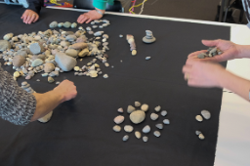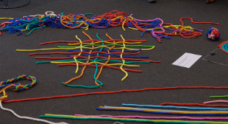 | PPP-Folie 3  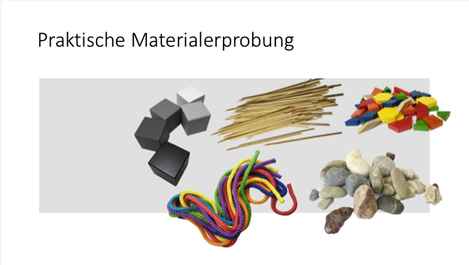  Lernmaterialien:  Würfel, Pattern Blocks, Spiesse, Steine, Seile  Hinweis: In den FHNW-Bibliotheken Solothurn, Brugg und Muttenz stehen entsprechende Materialkoffer zur Ausleihe zur Verfügung.
 |  | Austausch zur Materialerprobung in Kleingruppen (ca. 15`)  Ziele  - Aspekte des Fachpotenzials des Materials werden erarbeitet  Die Teilnehmenden setzen sich mit folgenden Fragen auseinander:  - "Lassen sich die Tätigkeiten in der Erprobungsphase fachlich einordnen? Welches fachbereichsverbindende Potenzial wird ersichtlich?"  - "Ergaben sich Momente, die ein Bildnerisch Gestalterisches- oder Mathematikthema beinhalteten oder anbahnen könnten? Oder sehen Sie dies in anderen Erprobungen? Wo ergeben sich Momente, in denen die Fachbereiche aufeinander bezogen werden oder sich befruchten könnten?“ | Papier mit Fragen zur Diskussion  Ggf. Notizpapier
 |  | Sammlung des Kleingruppenaustauschs  mit Fachinput der Leitung  Ziele  - Fachverständnis der Teilnehmenden wird für Kursleitung ersichtlich  - Schärfung Fachverständnis  - Teilnehmende kennen mögliche Berührungspunkte und Differenzen der Fachbereiche  1. Teil (ca. 15`)  Die Poster werden von der Kursleitung aufgehängt. Sie zeigen relevante potenzielle Fachgehalte der Lernmaterialien aus den beiden exempl. Fachbereichen und deren Schnittmengen.  Die Teilnehmenden sichten die Poster und vergleichen sie mit ihren eigenen Erkenntnissen aus der Erprobung und dem Austausch. Folgende Fragen und Aufforderungen seitens der Kursleitung können hilfreich sein:  - Vergleicht die eigenen Notizen/Erkenntnisse mit den Postern.  - Welche Stichworte kamen in der Erprobung und im Austausch nicht direkt aus dem Material/nicht zur Sprache?  - Welche Stichworte werfen Fragen auf?  - Zeigen sich Differenzen der Konzepte/Denkweisen der Fachbereiche Bildnerisches Gestalten und Mathematik? Wo sehen Sie diese?  2. Teil (ca. 20`)  Es folgt eine Diskussion der Poster entlang der Fragen und Überlegungen der Teilnehmenden.  Die Kursleitung lenkt den Fokus auf die Fachkonzepte, auf die Unterschiedlichkeit der zwei Fachbereiche (Ziele, Denk- & Arbeitsweisen, …) und wie sich diese in einer gemeinsamen Thematik (TU-Stichworte) begegnen und befruchten könnten. Bspw.: Welche Bedeutung hat das Muster im Bildnerischen Gestalten? Welche in der Mathematik? Worin bestehen dadurch die Unterschiede im Umgang mit Mustern? Wo liegen die Berührungspunkte? Was wären mathematische Erkenntnisse auf der Zielstufe zum Thema, was die bildnerisch-gestalterischen?  Texthinweise für die Kursleitung:  "Mathematik und Kunst – Grundlagentext“, "Die fünf Ausgangsmaterialien von MusterBiLDung – Kunst trifft Mathematik“, "Fachbereichsverbindende Themen der fünf Lernmaterialien“, "Materialbasierte Settings – eine Chance für fachliches und fachbereichsverbindendes Lernen“  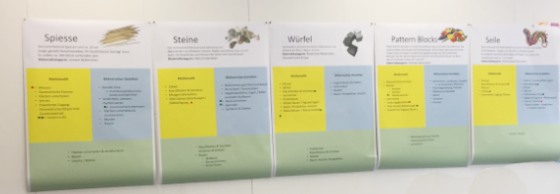 | Poster der fünf Lernmaterialien  Die Poster zeigen die je fachgenuinen (Mathematik & Bildnerisches Gestalten) und die fachbereichsverbindenden Themen, die in der Auseinandersetzung mit dem Material zum Tragen kommen können.  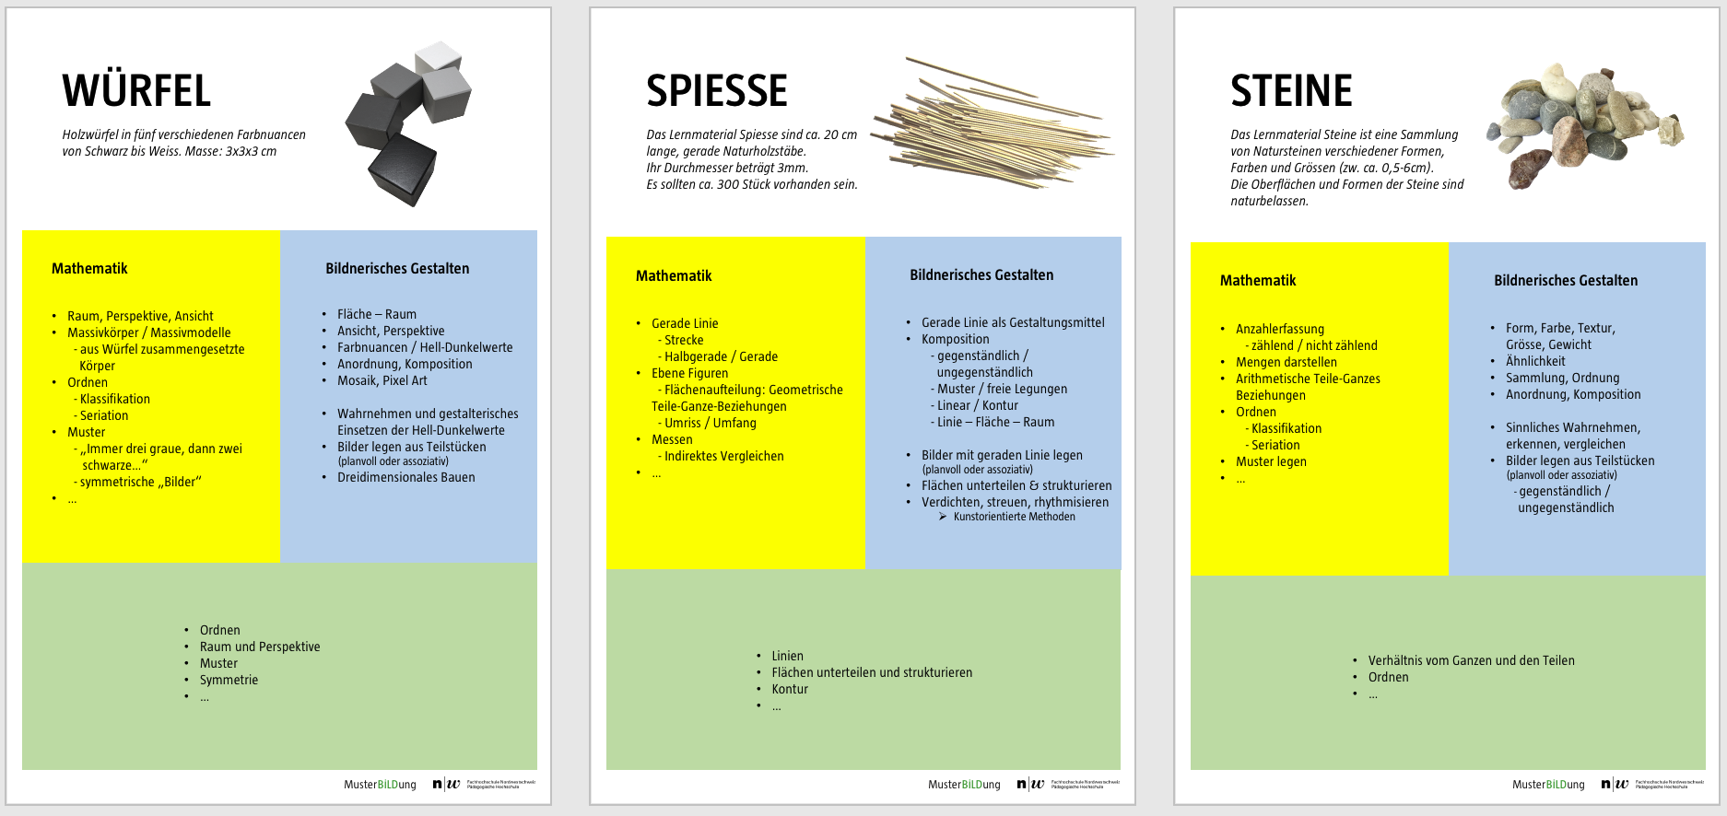  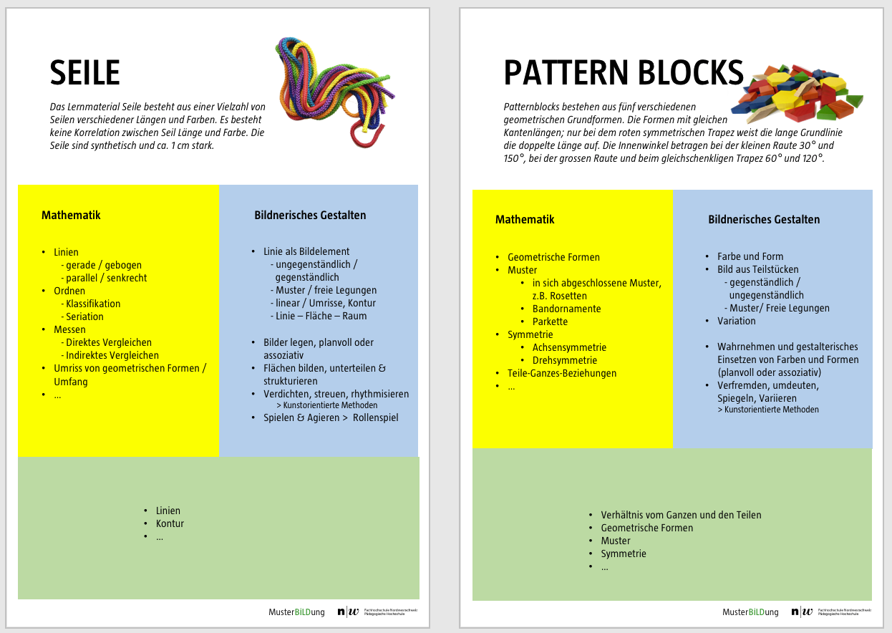

 | Arbeit mit dem videobasierten Arbeitsinstrument (ca. 30`)  Ziele  - Fachliches Potenzial in der Unterrichtssequenz wird erkannt  Arbeiten mit dem Videoarbeitsinstrument "Video Pattern Blocks 2".  Beobachtungsfragen:  - Was sehe ich im Video? Was fällt beim Betrachten der  Unterrichtssequenz auf?  - Beobachte ich Prozesse im Tun der Kinder, die ich fachlich  einordnen kann?  - Welche dieser Prozesse lassen sich den Fachbereichen Mathematik  oder Bildnerisches Gestalten zuordnen?  Diskussion und Austausch über die Beobachtungen in Kleingruppen und/oder im Plenum.  Der folgende Link gewährt Zugriff auf das videobasierte Arbeitsinstrument:  http://v000435.fhnw.ch/sivaPlayerVideos/bQ2zBPt5dQNE9LU/watch.html  Das Passwort lautet: MusterBildung (Gross-/Kleinschreibung beachten)  Videos, die an der Weiterbildung eingesetzt werden, haben die Bezeichnung "Weiterbildung". Diese sind bei den jeweiligen Lernmaterialien abgelegt. | Mehrere Laptops  Internetzugang

 | Input: Transversales Unterrichten – Ausgangslage und Einführung in die Thematik (ca. 20`)  Ziele  - Abstecken und deutlich machen des Rahmens der Weiterbildung (die transversale Lernbegleitung)  - Ausgangslage, Zusammenhang zum LP21, transversales Unterrichten als Spezifikum des Zyklus 1 aufzeigen  - Weiterbildungsziele darlegen  In diesem Teil des Kurses soll der Rahmen der Weiterbildung – die transversale Lernbegleitung – abgesteckt und deutlich gemacht werden. Ziel ist es, den Teilnehmenden die Ausgangslage, den Zusammenhang zum LP21 und das transversale Unterrichten als Spezifikum des Zyklus 1 aufzuzeigen.  > Vgl. Fachtext Transversales Unterrichten im Zyklus 1 Kpt. 1 – 3.  Sie finden die konkreten Ausführungen zum Input "Transversales Unterrichten" im Dokument "Moderationspfade_MusterBiLDung_Modul1" sowie in den Notizen der PowerPoint Präsentation. | PPP-Folien 4-8  inklusive Moderationstext  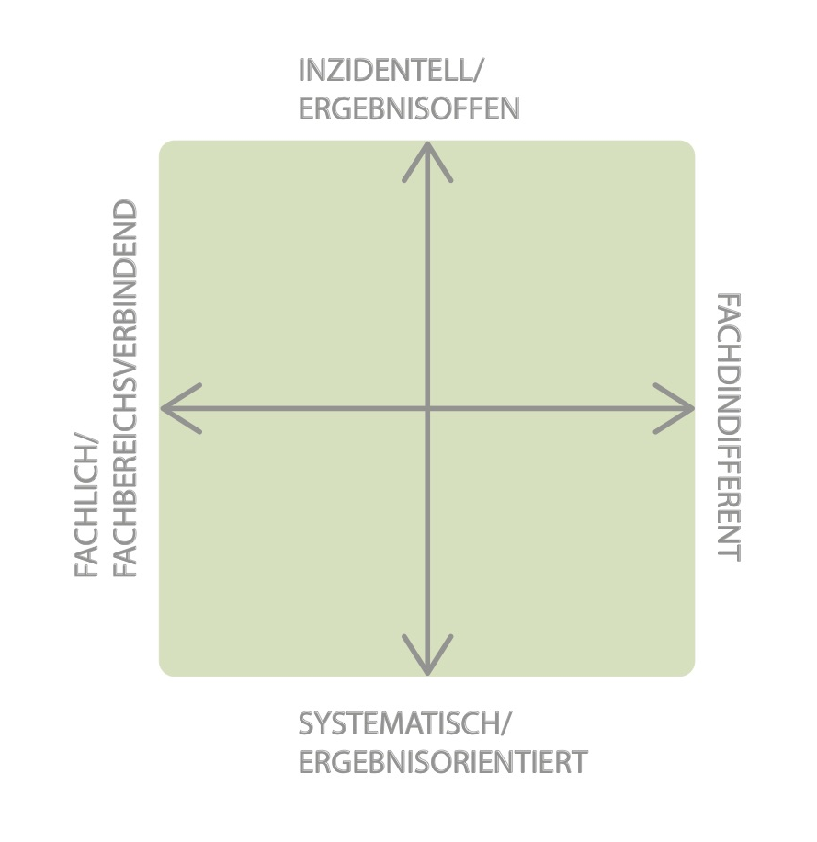  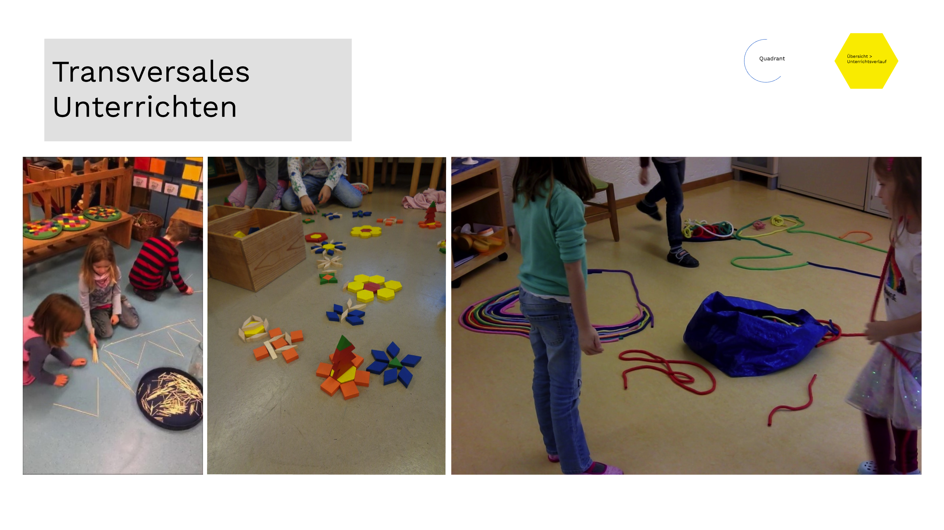  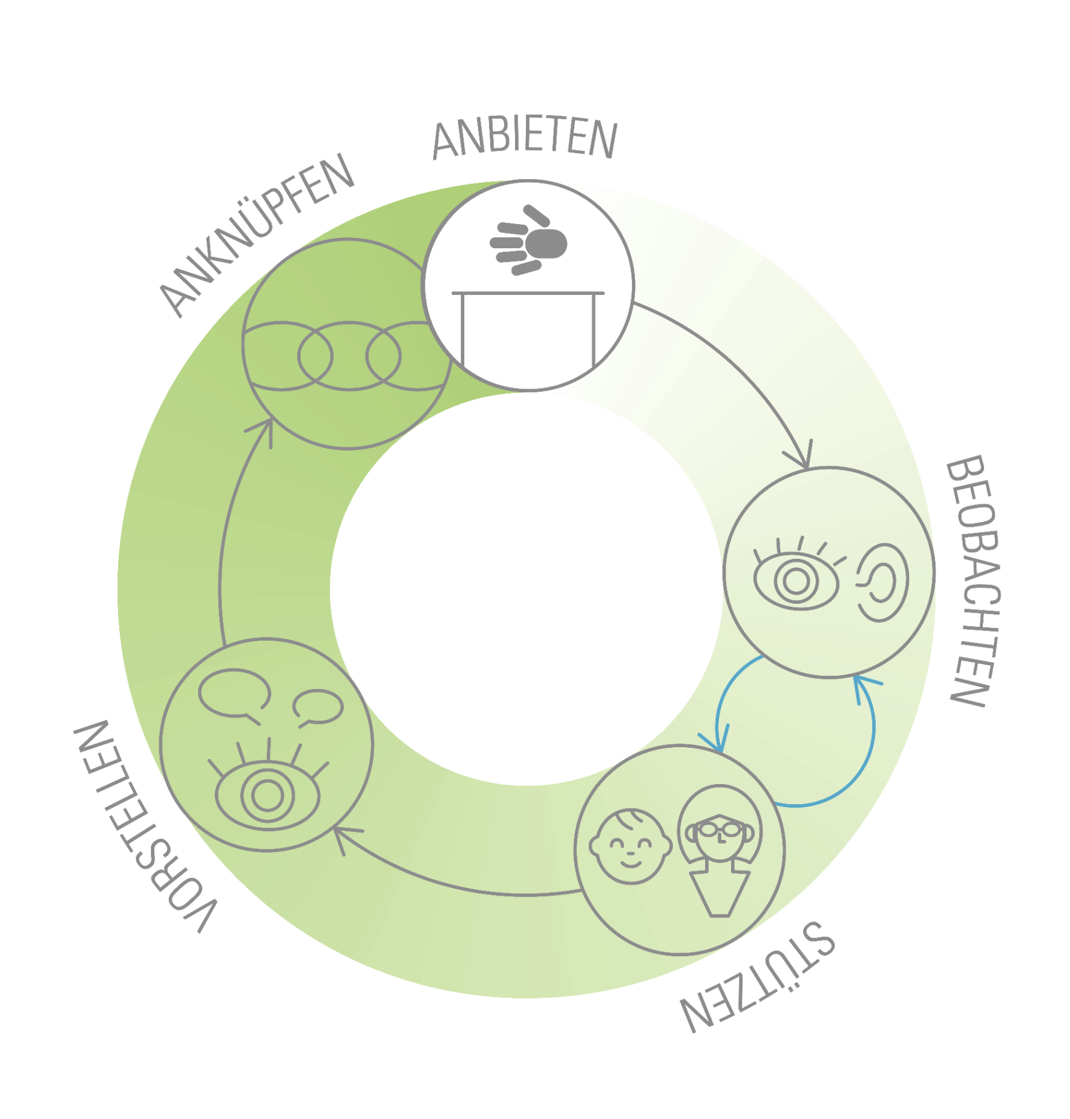  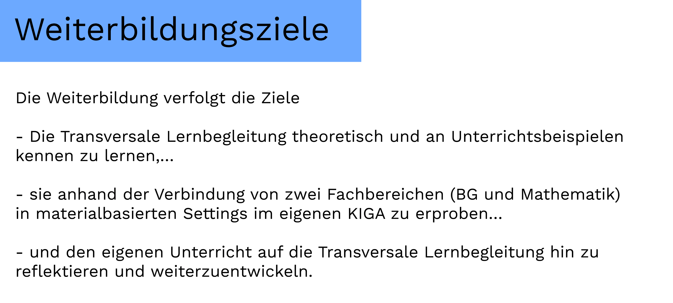

 | Praktische Sequenz | M.C. Escher, Teil 2:  Knabbertechnik (ca. 15`)  Ziele  - eine Möglichkeit der Anknüpfung an eine Kunstbetrachtung erleben  - Verbindung und Reflexion der Fachbereiche Bildnerisches Gestalten und Mathematik durch eine eigene gestalterische Aktion  In Anlehnung an und inspiriert von der Werkbetrachtung von M.C. Escher erfolgt eine eigene gestalterische Umsetzung anhand der Knabbertechnik mit Papier. Die Kursleitung erläutert/zeigt vor, wie das Prinzip der Knabbertechnik funktioniert. Die Teilnehmenden sind nun aufgefordert, die Technik selbst zu erproben.  Anschliessend werden die Erprobungen und die damit verbundenen Erkenntnisse und Fragen im Plenum diskutiert.  Welche Umsetzungen waren einfach zu erstellen? Welche Gestaltungs-/Variationsmöglichkeiten bieten sich? Welche fachbereichsspezifischen Potenziale hat die Aufgabe? Wie kann die Aufgabe auf der Zielstufe umgesetzt werden? Welche Hilfestellungen sind sinnvoll?  > vgl. Link zur Knabbertechnik (Zugriffsdatum 5.6.2020)  > Die Kursleitung kann darauf hinweisen, dass auch die Dokumente "Materialanalyse_Pattern_Blocks_Mathematik“ und "Pattern_Blocks_II_exemplarischer_Verlauf“ die Knabbertechnik thematisieren.  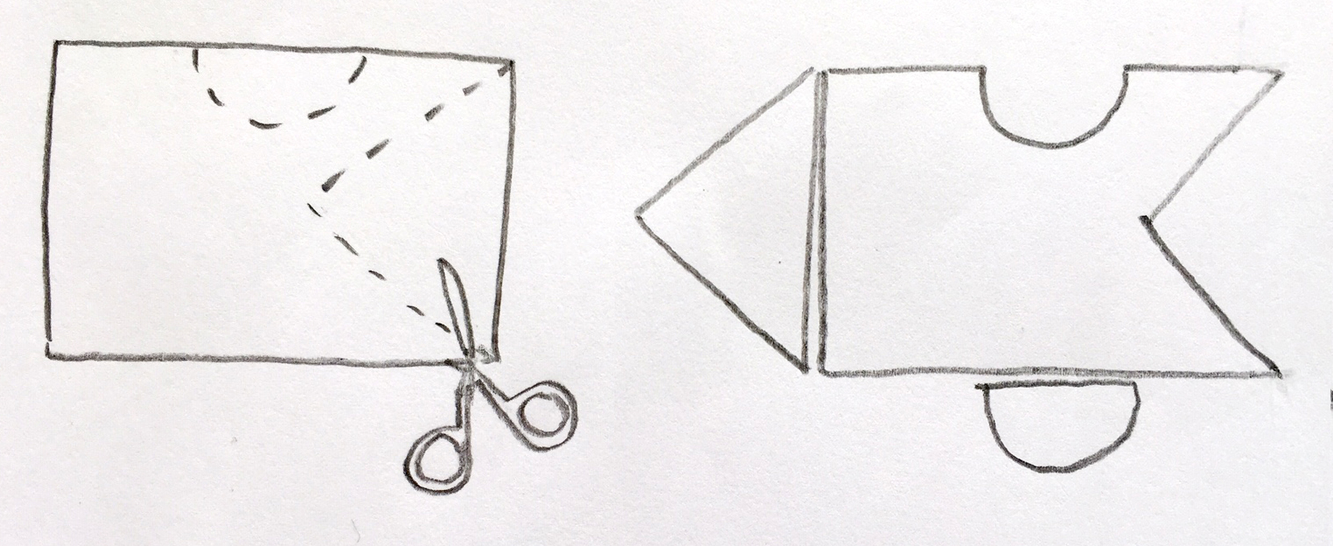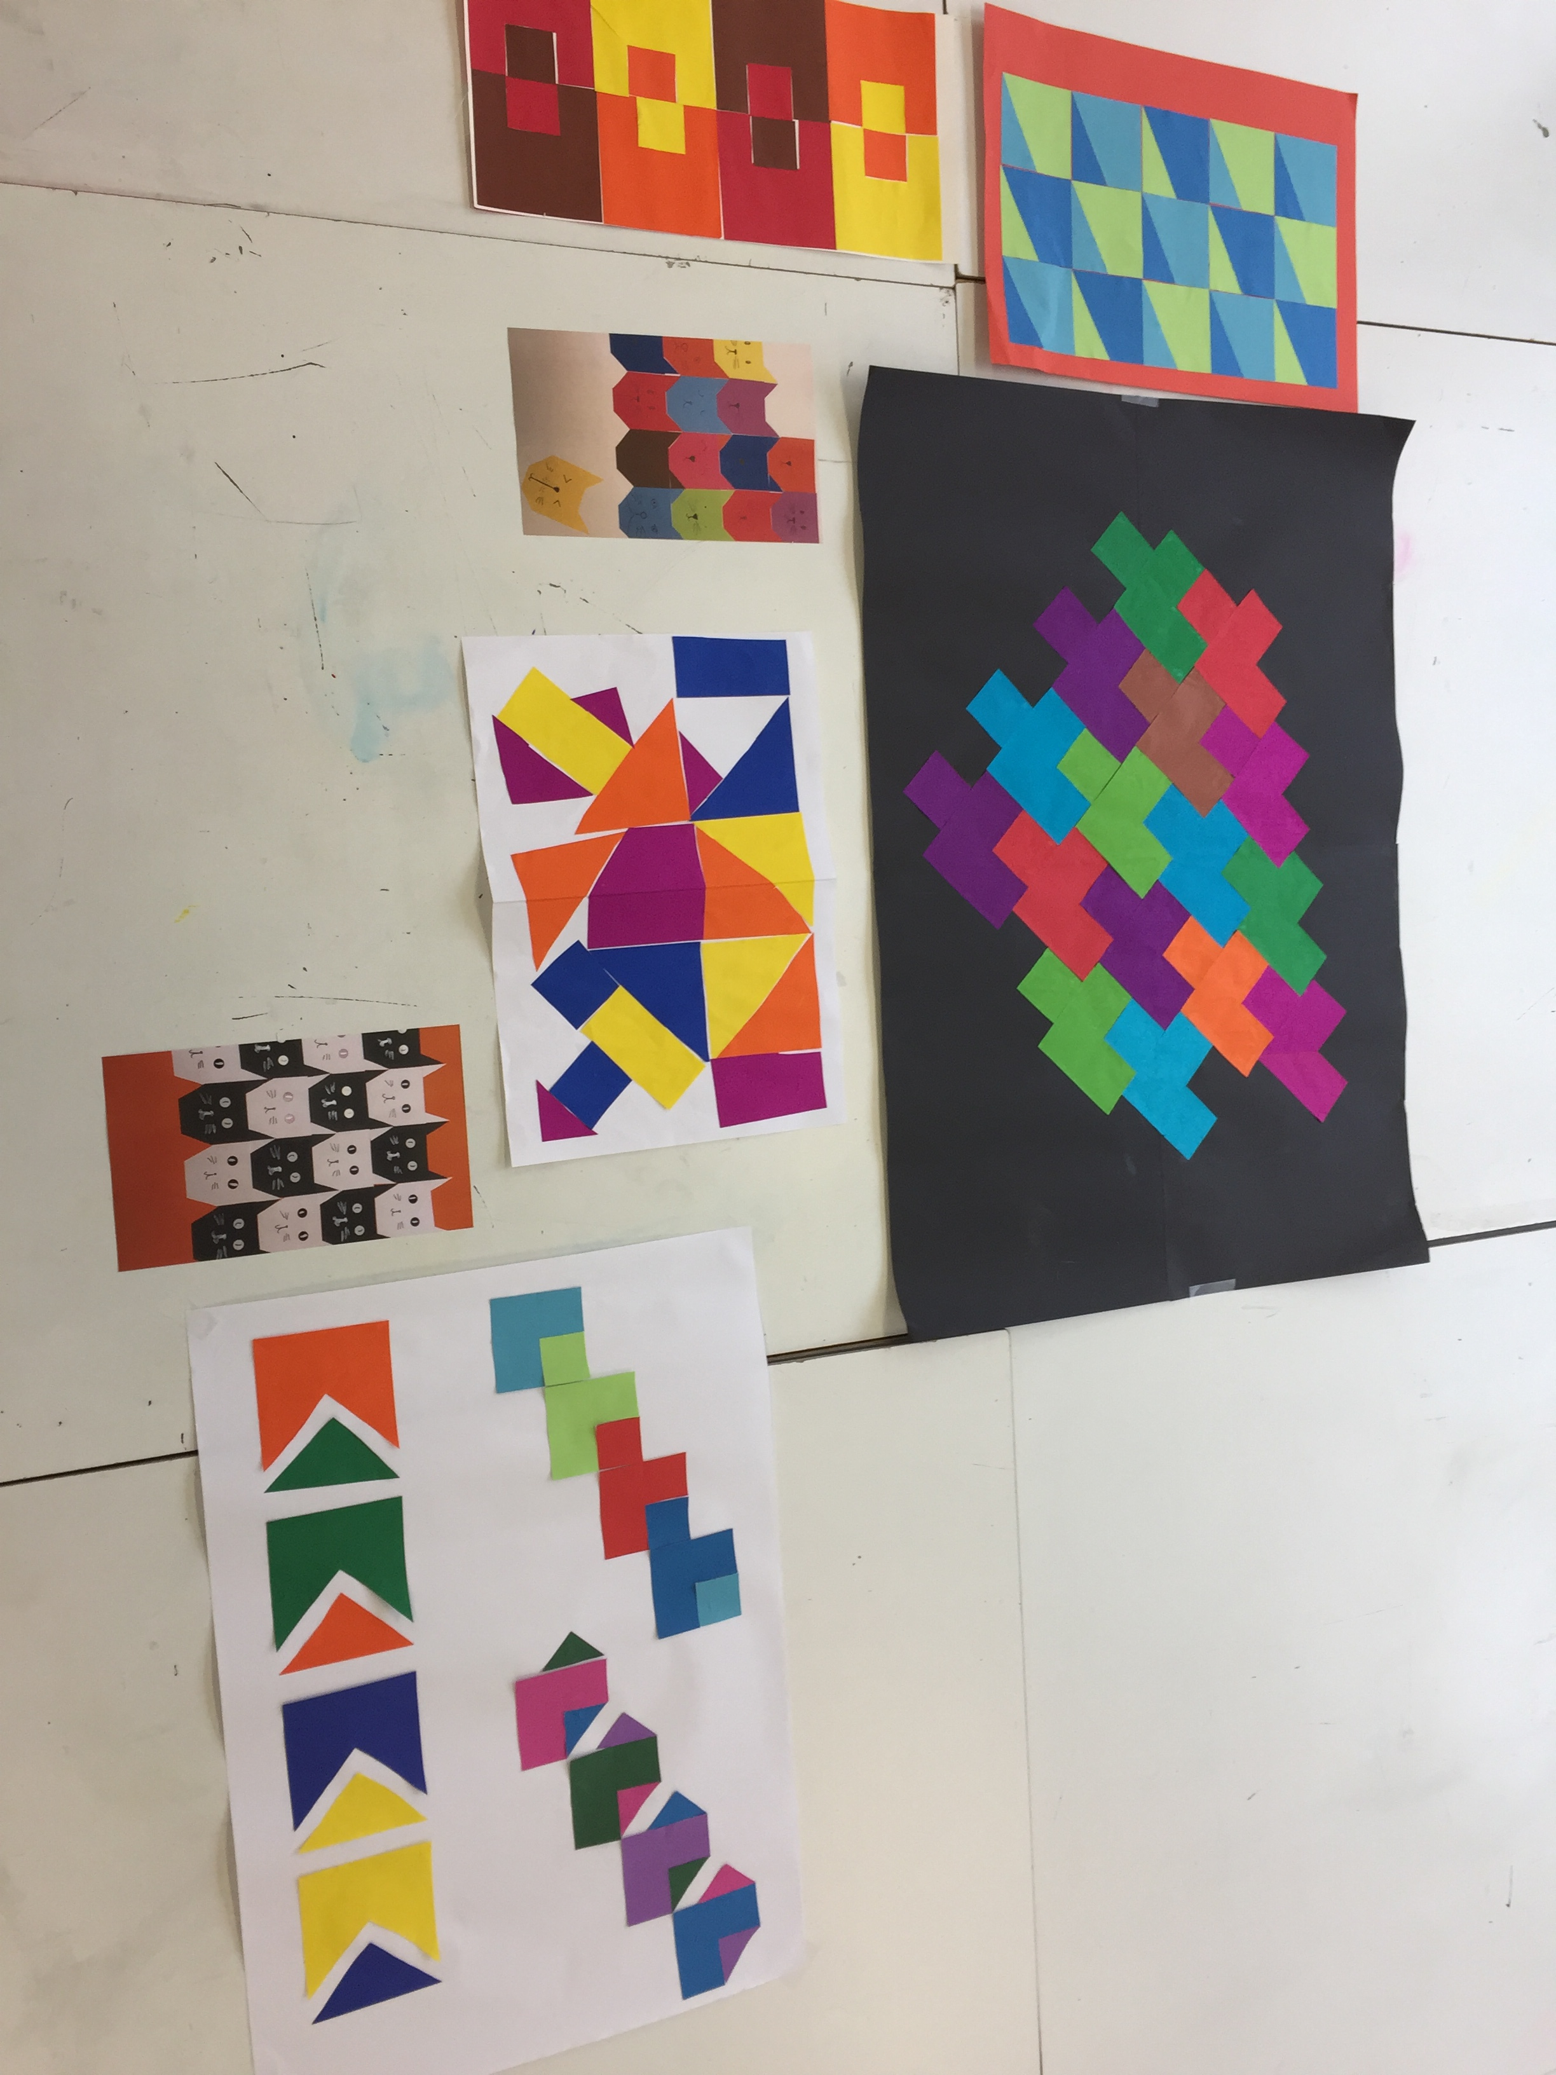 | Bunte quadratische Papiere in Kleinformat, Scheren, Bleistifte, Lineale, Leimstifte  Unterlagen (A4 oder A3 Papier)  ggf. eigene Beispielbilder/  Erprobungen
SELBSTSTUDIENAUFTRÄGE BIS ZUM MODUL 2
Inhalte – Ziele |  | Medien
 | Lektüre Materialanalyse zum gewählten Lernmaterial  Ziele  - Vertiefung der fachbereichsspezifischen Potenziale des ausgewählten Materials  - Vorbereitung für spätere fachliche Lernbegleitung und Anknüpfungen | Materialanalysen (Link)

 | Erprobung des Materials im eigenen Unterricht  Ziele  - Weiterentwicklung der (fachlichen und fachbereichsverbindenden) Unterrichtswahrnehmung  Die Lehrpersonen erproben das ausgewählte Lernmaterial nach eigenem Ermessen auf der Zielstufe.  Empfehlung: im Freispiel anbieten und beobachten.  Ohne Auftrag & ohne Lernbegleitung.  Die Erprobung wird fotografisch dokumentiert. Sie wird in einer weiteren Selbststudienphase und im Austausch im Modul 2 aufgegriffen.  Beobachtungsfragen:  - Womit beschäftigen sich die Kinder? Was fällt beim Beobachten der freien Tätigkeiten auf?  - Welche Tätigkeiten führen die Kinder aus und welche Produkte entstehen dabei?  - Welche (fachlichen bzw. fachbereichsverbindenden) Themen erkennen Sie?  - Welche Lernbegleitung wäre denkbar? Wo könnten Sie fachlich unterstützen?  - Sehen Sie Anknüpfungsmöglichkeiten für das Bildnerische Gestalten und/oder die Mathematik und/oder eine Verbindung der beiden Fachbereiche? | Ausgewähltes Material  Kamera  Notizen

 | Fakultativ/Empfehlung  Arbeit mit dem Videoarbeitsinstrument  Ziele  - Alternative Situationen zur eigenen Praxis betrachten  - Professionelle Unterrichtswahrnehmung trainieren (Wahrnehmung des fachlichen Gehalts, fachdidaktische Einordnung, Fokus auf kindliche Denkwege)  Empfohlener Zeitpunkt: nach der eigenen Erprobung  Auftrag Gemäss Videoarbeitsinstrument  Dazu empfohlene VV sind:  Pattern Blocks: Video 1  Seile: Video 1 Spiesse: Video 2  Steine: Video 2 Würfel: Video 2  Das Passwort lautet: MusterBildung (Gross-/Kleinschreibung beachten) | Webzugang zum videobasierten Arbeitsinstrument
Sämtliche Abbildungen: Projekt KuMa, PH FHNW (M.C. Escher, Abbildungsangaben: S. 3)

